DANIŞMAN-ÖĞRENCİ BAZLI NOT DÜZELTME TALEP FORMU DÜZENLEME TARİHİ
/ /

DANIŞMANIN ÜNVANI
DANIŞMANIN ADI SOYADI
ÖĞRENCİ NO
ÖĞRENCİNİN ADI SOYADI
ENSTİTÜ
ANABİLİMDALI
ALT BİRİM
ZAMANINDA İNTERNETTEN İŞLENMEMESİNİN NEDENİ

DERS KODU | DERSİN DÖNEMİ | DERS ADI | HARF  NOTU

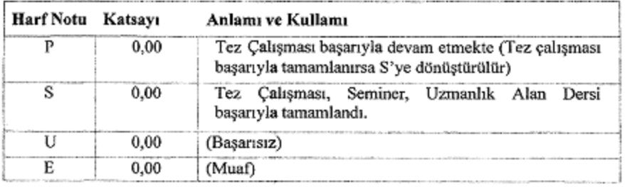

AÇIKLAMA
* Bu form ile sadece merkezi olarak kayıtlanılan seminer, uzmanlık alan dersi, yeterlik, tez önerisi ve tez çalışması derslerinin notları bildirilebilir.
* Not Listenin tamamı yukarıdaki tabloya göre bilgisayarda doldurulacaktır.
* İmza kısmı çıktı alındıktan sonra tükenmez veya dolma kalemle atılacaktır.
* Derse kayıtlı olmayan öğrencilerin notları kesinlikle bildirilmeyecektir.
* Öğrenci notları Ölçme ve Değerlendirme Esasları Yönergesindeki kurallara göre hesaplanıp doldurulacaktır.
* Ders kodları mutlaka Üniversitemiz Bilgi Sisteminde not giriş ekranında belirtilen kodlara göre doldurulacaktır.

DANIŞMAN ÖĞRETİM ÜYESİNİN ENSTİTÜ SEKRETERİ
ADI VE SOYADI İMZASI
İMZASI

